Информация о заседании постоянной комиссии Думы Ханкайского муниципального округа по бюджету, налогам, финансам, экономике и земельным отношениям.
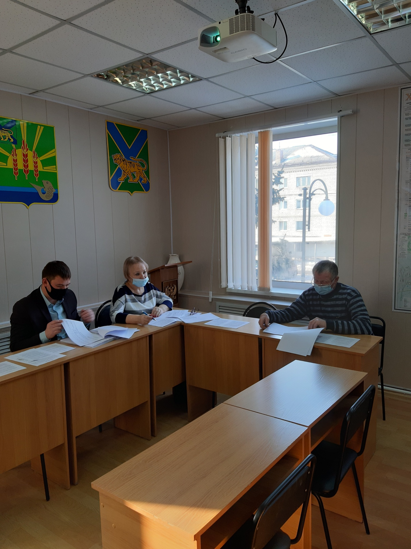
25 января 2021 года состоялось заседание постоянной комиссии Думы Ханкайского муниципального округа по бюджету, налогам, финансам, экономике и земельным отношениям.
В заседании приняли участие депутаты Думы Ханкайского муниципального округа: Брижатая О.А., Зайцев П.В., Козырев В.М., председатель Думы – Литовченко Е.Н.

Приглашенные: Волков А.Г. - председатель ликвидационной комиссии, Васильев А.А. - заместитель главы Администрации Ханкайского муниципального округа, начальник отдела жизнеобеспечения, Голубцова О.М. – заместитель главы Администрации Ханкайского муниципального округа, начальник финансового управления, Голиус О.А. – и.о. руководителя аппарата Администрации Ханкайского муниципального округа, Гурулев А.Н. - заместитель главы Администрации Ханкайского муниципального округа, Джавадова В.Ю. – и.о. начальника управления образования Администрации Ханкайского муниципального округа, Гусарчук А.А. - председатель ликвидационной комиссии, Косенкова Н.В. - начальник Камень-Рыболовского территориального отдела Администрации Ханкайского муниципального округа, Плохая Т.Е. – начальник отдела имущественных отношений Администрации Ханкайского муниципального округа, Смирнова Т.К. — председатель контрольно-счетной палаты Ханкайского муниципального округа.

№ п/п | Наименование вопроса | Результат рассмотрения
1. | О проекте постановления «О внесении изменений в муниципальную программу «Развитие образования в Ханкайском муниципальном районе» на 2020-2024 годы», утвержденную постановлением Администрации Ханкайского муниципального района от 31.10.2019 № 921-па. | 1. Одобрить проект постановления Администрации Ханкайского муниципального округа. 2. Предложений и замечаний по проекту нет. 3. Рекомендовать главе Администрации Ханкайского муниципального округа утвердить проект.
2. | О проекте постановления «О внесении изменений в муниципальную программу «Развитие систем жилищно-коммунальной инфраструктуры в Ханкайском муниципальном районе» на 2020-2024 годы», утвержденную постановлением Администрации Ханкайского муниципального района от 31.10.2019  № 919-па. | 2. Одобрить проект постановления Администрации Ханкайского муниципального округа. 2. Предложений и замечаний по проекту нет. 3. Рекомендовать главе Администрации Ханкайского муниципального округа утвердить проект.
3. | О проекте постановления Администрации Ханкайского муниципального района «О внесении изменений в муниципальную программу «Развитие дорожного хозяйства и повышение безопасности дорожного движения в Ханкайском муниципальном районе» на 2020-2024 годы», утвержденную постановлением Администрации Ханкайского муниципального района от 31.10.2019 № 920-па. | 3. Одобрить проект постановления Администрации Ханкайского муниципального округа. 2. Предложений и замечаний по проекту нет. 3. Рекомендовать главе Администрации Ханкайского муниципального округа утвердить проект.
4. | О внесении изменений в муниципальную программу «Благоустройство, озеленение и освещение территории Ханкайского муниципального округа» на 2021 -2025 годы, утвержденную постановлением Администрации Ханкайского муниципального района от 17.12.2020 № 1409-па «Об утверждении муниципальной программы «Благоустройство, озеленение и освещение территории Ханкайского муниципального округа» на 2021 -2025 годы». | 4. Одобрить проект постановления Администрации Ханкайского муниципального округа. 2. Предложений и замечаний по проекту нет. 3. Рекомендовать главе Администрации Ханкайского муниципального округа утвердить проект.
5. | О проекте постановления «О внесении изменений в муниципальную программу «Формирование современной городской среды на территории Ханкайского муниципального округа» на 2021-2027 годы, утвержденную постановлением Администрации Ханкайского муниципального района от 12.11.2020 № 1191-па «Об утверждении муниципальной программы «Формирование современной городской среды | 5. Одобрить проект постановления Администрации Ханкайского муниципального округа. 2. Предложений и замечаний по проекту нет. 3. Рекомендовать главе Администрации Ханкайского муниципального округа утвердить проект.
6. | Об утверждении промежуточного ликвидационного баланса муниципального комитета Камень-Рыболовского сельского поселения Ханкайского муниципального района Приморского края». | 6. Одобрить проект постановления Администрации Ханкайского муниципального округа. 2. Предложений и замечаний по проекту нет. 3. Рекомендовать главе Администрации Ханкайского муниципального округа утвердить проект.
7. | О проекте постановления Администрации Ханкайского муниципального района «О внесении изменений в муниципальную программу «Развитие информационного общества в Ханкайском муниципальном районе» на 2020 - 2024 годы», утвержденную постановлением Администрации Ханкайского муниципального района от 31.10.2019 № 926-па. | 7. Одобрить проект постановления Администрации Ханкайского муниципального округа. 2. Предложений и замечаний по проекту нет. 3. Рекомендовать главе Администрации Ханкайского муниципального округа утвердить проект.
8. | О проекте постановления «О внесении изменений в муниципальную программу «Развитие муниципальной службы в Ханкайском муниципальном округе» на 2020-2024 годы, утвержденную постановлением Администрации Ханкайского муниципального района от 31.10.2019 № 925-па». | 8. Одобрить проект постановления Администрации Ханкайского муниципального округа. 2. Предложений и замечаний по проекту нет. 3. Рекомендовать главе Администрации Ханкайского муниципального округа утвердить проект.
9. | О проекте постановления «О внесении изменений в муниципальную программу «Управление муниципальным имуществом в Ханкайском муниципальном районе» на 2020-2024 годы», утвержденную постановлением Администрации Ханкайского муниципального района от 31.10.2019 № 917-па. | 9. Одобрить проект постановления Администрации Ханкайского муниципального округа. 2. Предложений и замечаний по проекту нет. 3. Рекомендовать главе Администрации Ханкайского муниципального округа утвердить проект.
10. | Об утверждении программы приватизации муниципального имущества Ханкайского муниципального округа на 2021 год. | 10. Вынести проект решения на рассмотрение Думы Ханкайского муниципального округа. 2. Рекомендовать Думе Ханкайского муниципального округа принять решение.
11. | Об утверждении промежуточного ликвидационного баланса муниципального комитета Ильинского сельского поселения Ханкайского муниципального района Приморского края. | 11. Вынести проект решения на рассмотрение Думы Ханкайского муниципального округа. 2. Рекомендовать Думе Ханкайского муниципального округа принять решение.
12. | Об утверждении промежуточного ликвидационного баланса муниципального комитета Новокачалинского сельского поселения Ханкайского муниципального района Приморского края. | 12. Вынести проект решения на рассмотрение Думы Ханкайского муниципального округа. 2. Рекомендовать Думе Ханкайского муниципального округа принять решение.
13. | О внесении изменений в решение Думы Ханкайского муниципального округа от 17.12.2020 № 72 «О бюджете Ханкайского муниципального округа на 2021 год и плановый период 2022 и 2023 годов». | 13. Вынести проект решения на рассмотрение Думы Ханкайского муниципального округа. 2. Рекомендовать Думе Ханкайского муниципального округа принять решение.
14. | О внесении изменений в решение Думы Ханкайского муниципального округа от 30.10.2020 № 42 «О земельном налоге на территории Ханкайского муниципального округа». | 14. . Вынести проект решения на рассмотрение Думы Ханкайского муниципального округа. 2. Рекомендовать Думе Ханкайского муниципального округа принять решение.
15. | О плане работы контрольно-счетной палаты Ханкайского муниципального округа на 2021 год . | 15. Вынести проект решения на рассмотрение Думы Ханкайского муниципального округа. 2. Рекомендовать Думе Ханкайского муниципального округа принять решение.

